102年11月份景氣概況 新聞稿

新聞聯絡人：徐志宏 經建會經濟研究處
電話：(02) 2316-5855 民國102年12月27日發布
經建會全球資訊網 http://www.cepd.gov.tw

102年11月，金融面指標大致穩定，貿易面指標好壞參半，生產面、消費面、勞動市場及市場信心調查指標則未盡理想，景氣對策信號綜合判斷分數21分，燈號續呈黃藍燈。領先指標雖持續上升，同時指標仍貼近水平，回升跡象仍不明顯，顯示當前景氣復甦力道有待強化。
展望明（103）年，美國經濟持續加溫，歐元區可望脫離負成長，應有助於我國出口動能之維繫。惟QE減碼恐使新興市場面臨資金撤出之課題，為全球最主要經濟風險，另兩岸產業已逐漸由合作互補轉成競爭替代，對我國出口動能之衝擊，亦須密切關注。內需方面，半導體高階製程投資可望延續，機械設備進口持續成長，應可挹注民間投資擴增；民間消費雖受惠各銷售通路年終促銷活動帶動買氣之激勵，但由於實質薪資未明顯增長，難免影響消費意願。政府刻正積極加速自由經濟示範區推動，希望藉由民間投資的促進，創造就業，提振國內景氣。
一、景氣指標
(一) 領先指標（詳表1、圖1、圖2）
- 102年11月領先指標綜合指數為103.58，較上月上升0.29%；不含趨勢之領先指標為101.20，較上月增0.19%。
- 7個構成項目經去除長期趨勢後，5項較上月上升，分別為外銷訂單指數、工業及服務業受僱員工淨進入率、SEMI半導體接單出貨比、實質貨幣總計數M1B及股價指數；核發建照面積及製造業營業氣候測驗點等2項則較上月下滑。
(二) 同時指標（詳表2、圖3、圖4）
- 102年11月同時指標綜合指數為101.58，較上月上升0.17%；不含趨勢之同時指標為99.24，較上月微增0.07%。
- 7個構成項目經去除長期趨勢後，3項較上月上升，分別為：商業營業額、製造業銷售量指數及工業生產指數；其餘4項：實質海關出口值、電力（企業）總用電量、實質機械及電機設備進口值，以及非農業部門就業人數則較上月下滑。
(三) 落後指標（詳表3、圖5、圖6）
- 102年11月落後指標綜合指數為100.51，較上月下滑0.22%；不含趨勢之落後指標為98.20，較上月下滑0.32%。
- 6個構成項目經去除長期趨勢後，均較上月下滑，分別為：製造業存貨率、製造業單位產出勞動成本指數、失業率（取倒數計算）、工業及服務業經常性受僱員工人數、全體貨幣機構放款與投資，以及金融業隔夜拆款利率。
二、景氣對策信號（詳圖7、圖8）
102年11月景氣對策信號續呈黃藍燈，綜合判斷分數為21分，較10月增加1分；9項構成項目中，製造業銷售量指數由藍燈轉為黃藍燈，增加1分，其餘構成項目燈號維持不變。個別構成項目說明如下（各構成項目除製造業營業氣候測驗點為點外，其餘均與上年同月相比之變動率；除股價指數外均經季節調整）：
- 貨幣總計數M1B變動率：由上月 8.6%增為 8.9%，燈號維持綠燈。
- 股價指數變動率：由上月 12.5%增為13.5%，燈號續呈黃紅燈。
- 工業生產指數變動率：由上月下修值 0.1%增為 0.2%，燈號仍為黃藍燈。
- 非農業部門就業人數變動率：與上月相同，仍為 1.0%，燈號續呈黃藍燈。
- 海關出口值變動率：由上月 -0.2%減為 -0.3%，燈號仍為藍燈。
- 機械及電機設備進口值變動率：由上月 3.1%增為 4.8%，燈號續呈綠燈。
- 製造業銷售量指數變動率：由上月下修值 -1.8%增為 -0.8%，燈號由藍燈轉為黃藍燈。
- 商業營業額變動率：由上月 1.1%增為 1.7%，燈號續呈黃藍燈。
- 製造業營業氣候測驗點：由上月上修值 96.2點減為95.9點，燈號仍為黃藍燈。

下次發布日期為 103年1月27日（星期一）下午4時
表1 景氣領先指標
經季節調整
項 目 | 102年 (2013)
項 目 | 5月 | 6月 | 7月 | 8月 | 9月 | 10月 | 11月
綜合指數 | 101.83 | 101.99 | 102.25 | 102.59 | 102.95 | 103.28 | 103.58
-較上月變動 (%) | 0.17 | 0.16 | 0.25 | 0.34 | 0.35 | 0.32 | 0.29
不含趨勢指數 | 100.09 | 100.15 | 100.30 | 100.53 | 100.78 | 101.01 | 101.20
-較上月變動 (%) | 0.06 | 0.05 | 0.15 | 0.23 | 0.25 | 0.22 | 0.19
構成項目
外銷訂單指數 (2011=100) | 102.9 | 102.9 | 103.4 | 105.6 | 107.8 | 109.1 | 112.6
實質貨幣總計數M1B  (NT$10億元) | 12,418 | 12,541 | 12,642 | 12,659 | 12,654 | 12,748 | 12,860
股價指數 (1966=100)2 | 8,272 | 7,989 | 8,102 | 7,932 | 8,193 | 8,366 | 8,237
工業及服務業受僱員工淨進入率 (%)3 | 0.09 | 0.02 | -0.02 | 0.14 | 0.19 | 0.14 | 0.27p
核發建照面積 (千平方公尺)4 | 3,115 | 2,309 | 2,956 | 3,329 | 3,509 | 3,295 | 2,276
SEMI半導體接單出貨比 | 1.08 | 1.10 | 1.00 | 0.98 | 0.97 | 1.05 | 1.11
製造業營業氣候測驗點  (2006=100) | 99.47 | 97.51 | 98.40 | 98.78 | 97.99 | 96.20 | 95.86
註：1. p為推估值；因配合OECD指標編製方法及季節調整之故，各月綜合指數及構成項目數字較
上月發布數值多有所修正，惟變動方向大致相同。以下表同。
2. 股價指數未經季節調整。
3. 淨進入率＝進入率—退出率。
4. 核發建照面積僅包含住宿類（住宅）、商業類、辦公服務類、工業倉儲類4項建造執照統計
資料。

表2 景氣同時指標
經季節調整
項 目 | 102年 (2013)
項 目 | 5月 | 6月 | 7月 | 8月 | 9月 | 10月 | 11月
綜合指數 | 100.89 | 101.00 | 101.05 | 101.12 | 101.25 | 101.41 | 101.58
-較上月變動 (%) | 0.12 | 0.11 | 0.05 | 0.07 | 0.13 | 0.15 | 0.17
不含趨勢指數 | 99.17 | 99.17 | 99.12 | 99.10 | 99.12 | 99.17 | 99.24
-較上月變動 (%) | 0.01 | 0.00 | -0.05 | -0.03 | 0.03 | 0.05 | 0.07
構成項目
工業生產指數 (2011=100) | 99.0 | 99.7 | 100.5 | 100.3 | 100.5 | 100.8 | 101.9
電力(企業)總用電量 (10億度) | 11.90 | 12.28 | 11.81 | 11.92 | 11.94 | 11.82 | 11.92
製造業銷售量指數 (2011=100) | 98.0 | 97.6 | 97.1 | 99.4 | 98.0 | 99.3 | 99.6p
商業營業額 (NT$10億元) | 1,183 | 1,180 | 1,178 | 1,177 | 1,187 | 1,195 | 1,211
非農業部門就業人數 (千人) | 10,409 | 10,418 | 10,417 | 10,423 | 10,440 | 10,453 | 10,464
實質海關出口值 (NT$10億元) | 785.8 | 804.8 | 770.7 | 781.5 | 777.3 | 775.1 | 758.4
實質機械及電機設備進口  (NT$10億元) | 214.7 | 216.9 | 207.0 | 190.8 | 215.8 | 207.5 | 204.4

表3 景氣落後指標
經季節調整
項 目 | 102年 (2013)
項 目 | 5月 | 6月 | 7月 | 8月 | 9月 | 10月 | 11月
綜合指數 | 102.31 | 101.95 | 101.59 | 101.25 | 100.95 | 100.73 | 100.51
-較上月變動 (%) | -0.29 | -0.35 | -0.36 | -0.34 | -0.29 | -0.22 | -0.22
不含趨勢指數 | 100.56 | 100.11 | 99.65 | 99.21 | 98.83 | 98.51 | 98.20
-較上月變動 (%) | -0.39 | -0.45 | -0.46 | -0.44 | -0.39 | -0.32 | -0.32
構成項目
失業率 (%)1 | 4.19 | 4.17 | 4.18 | 4.19 | 4.18 | 4.17 | 4.15
工業及服務業經常性受僱員工人數 (千人) | 6,835 | 6,841 | 6,847 | 6,855 | 6,864 | 6,875 | 6,886p
製造業單位產出勞動成本指數(2006=100) | 84.4 | 84.0 | 83.7 | 84.5 | 81.9 | 85.4 | 83.8p
金融業隔夜拆款利率2  (年息百分比率) | 0.386 | 0.386 | 0.386 | 0.386 | 0.386 | 0.387 | 0.386
全體貨幣機構放款與投資(NT$10億元) | 25,979 | 26,160 | 26,349 | 26,423 | 26,547 | 26,640 | 26,776
製造業存貨率 (%) | 67.2 | 67.3 | 68.5 | 66.3 | 67.4 | 66.5 | 66.8p
註：1. 失業率於合成落後指標綜合指數時取倒數計算。
2. 金融業隔夜拆款利率未經季節調整。
指數
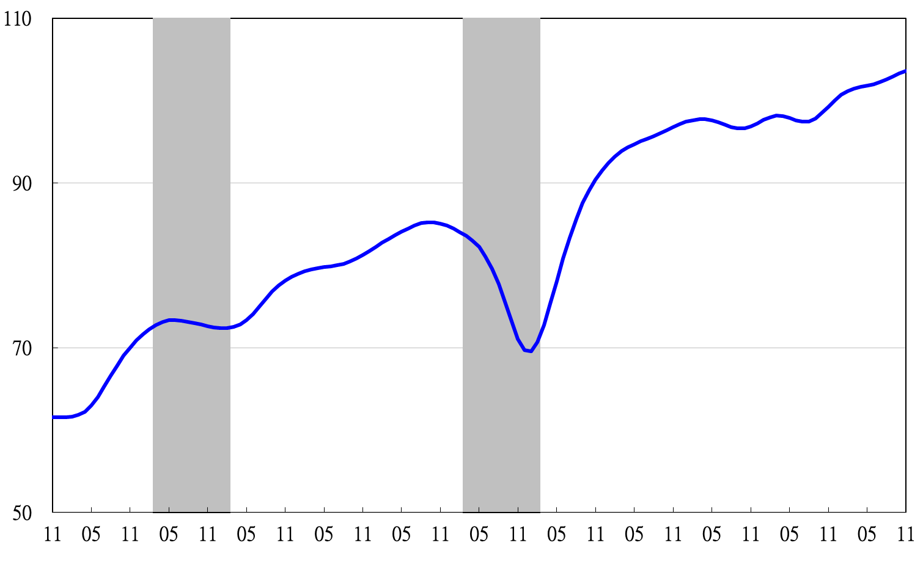
高峰(P) 谷底(T)
93.3 94.2
高峰(P) 谷底(T)
97.3 98.2
91 92 93 94 95 96 97 98 99 100 101 102

註：陰影區表景氣循環收縮期，以下圖同。
圖1 近年領先指標綜合指數走勢圖
指數
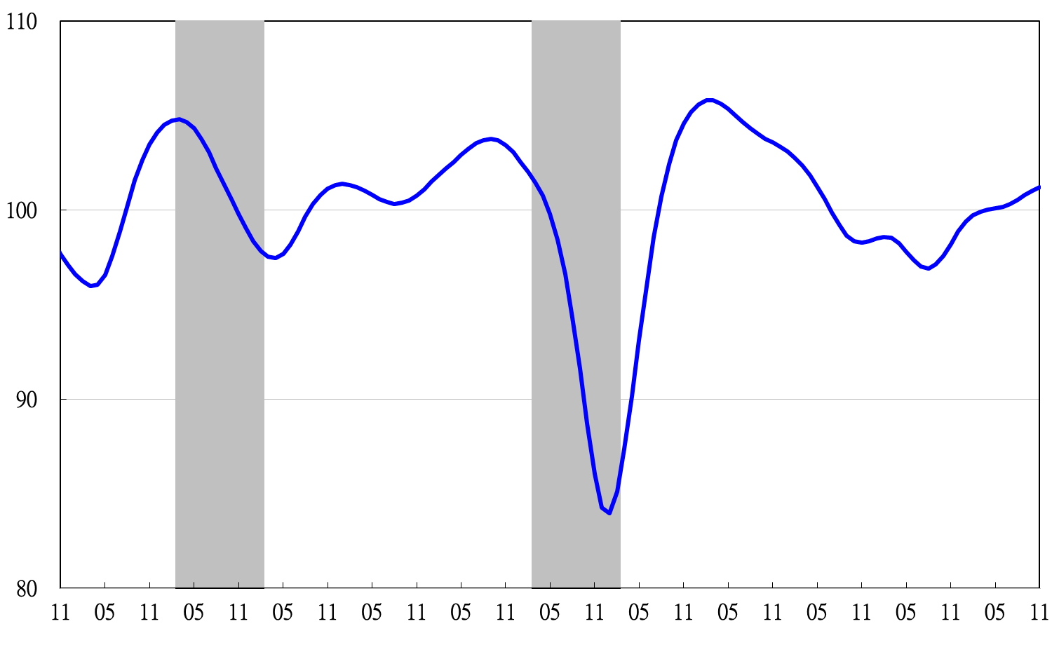
91 92 93 94 95 96 97 98 99 100 101 102

圖2 近年領先指標走勢圖（不含趨勢之循環波動）

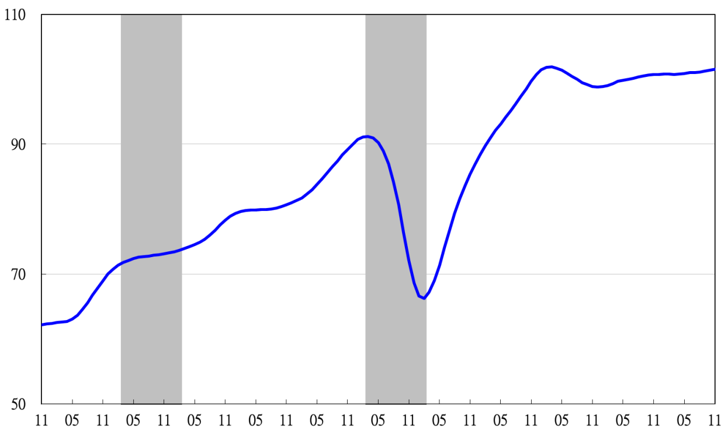
高峰(P) 谷底(T)
93.3 94.2
高峰(P)
97.3
指數
谷底(T)
98.2
91 92 93 94 95 96 97 98 99 100 101 102

圖3 近年同時指標綜合指數走勢圖
指數

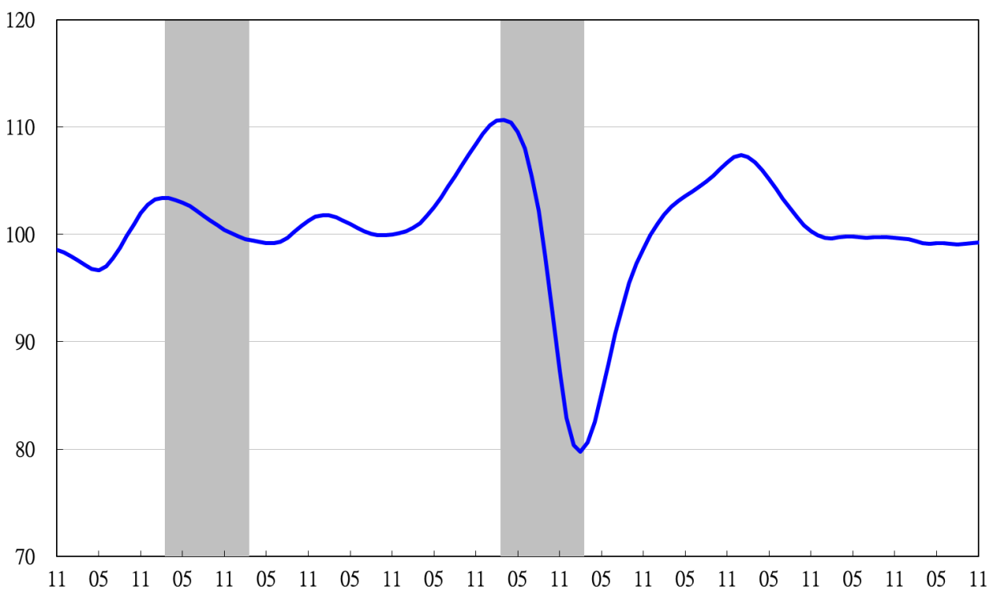
91 92 93 94 95 96 97 98 99 100 101 102

圖4 近年同時指標走勢圖（不含趨勢之循環波動）

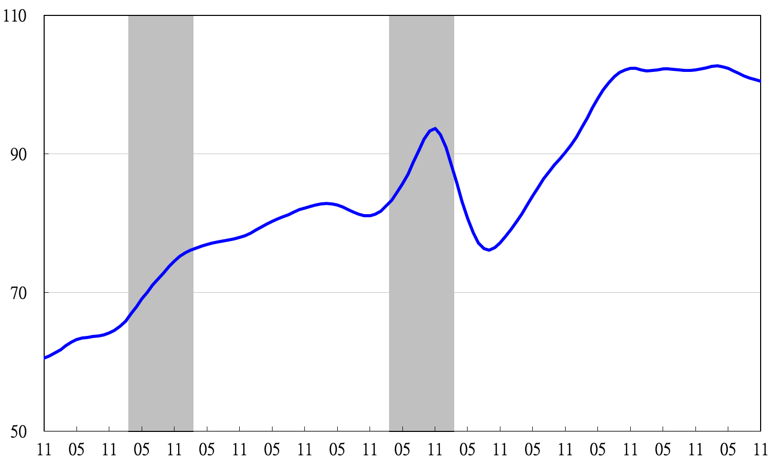
高峰(P) 谷底(T)
93.3 94.2
高峰(P)
97.3
指數
谷底(T)
98.2
91 92 93 94 95 96 97 98 99 100 101 102

圖5 近年落後指標綜合指數走勢圖
指數
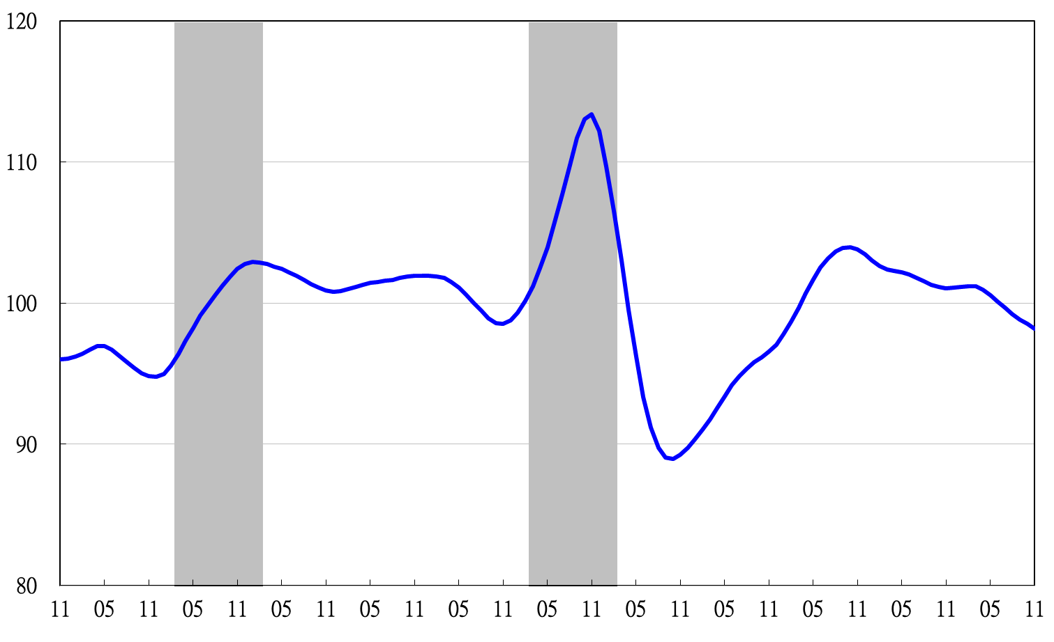
91 92 93 94 95 96 97 98 99 100 101 102

圖6 近年落後指標走勢圖（不含趨勢之循環波動）

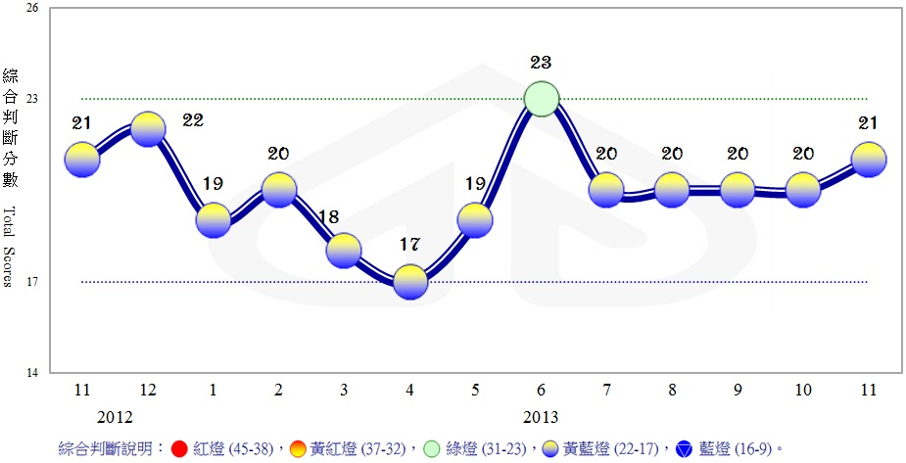
圖7 近1年景氣對策信號走勢圖

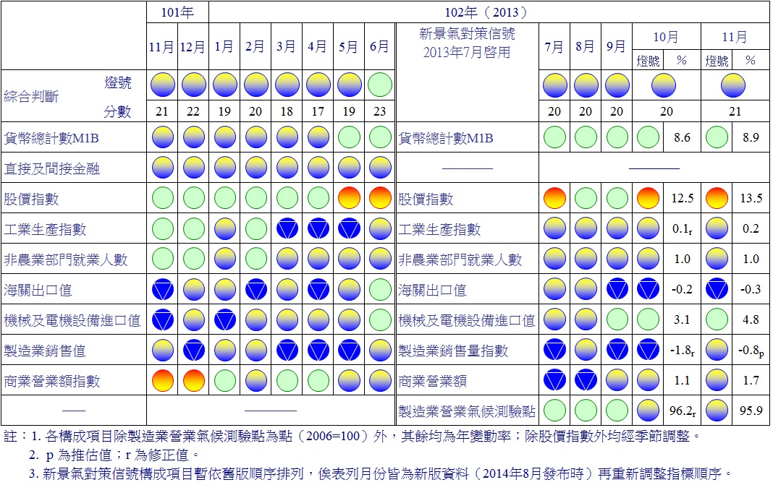
圖8 一年來景氣對策信號

景氣指標編製方法，須先將各構成項目經季節調整、剔除長期趨勢，並平滑化與標準化後，再以相同權重加權平均合成綜合指數。故判斷各構成項目較上月變動方向，應以上述步驟計算後數值為準，若與上月相比數值增加（減少），即代表構成項目較上月上升（下降）。

